Стенд для испытания сварочных трансформаторов 02.01.14
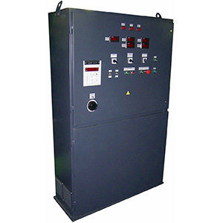
Стенд для испытания сварочных трансформаторов предназначен для приемо-сдаточных испытаний трансформаторов однофазных однопостовых для ручной и дуговой сварки в объеме требований ГОСТ 95-77.
Установленное на стенде оборудование позволяет производить следующие виды испытаний:
- измерение сопротивления изоляции обмоток относительно корпуса и между обмотками;
- испытание электрической прочности изоляции обмоток относительно корпуса и между обмотками;
- опыт холостого хода;
- проверка пределов регулирования сварочного тока;
- проверка механической прочности трансформатора (опыт многократного короткого замыкания);
- проверка электрической прочности межвитковой изоляции.
Артикул: 02.01.14
1. Номинальное напряжение питания 50Гц, В | 380 (100А)
2. Количество испытательных мест | 1
3. Выходное регулируемое напряжение 50Гц (киловольтметр), В | 0 – 3000 (0,8А)
4. Выходное напряжение 50Гц , В | 220/380 (50А)
5. Выходное напряжение 200Гц , В | 200/400 (18А)
6. Максимальный ток нагрузки испытуемого трансформатора, А | 500
7. Габаритные размеры (ВхШхД), мм | 1870 х 1250 х 500
8. Масса шкафа контрольно-силового, кг | 400
9. Мегаомметр цифровой Е6-22
9.1 Класс точности | 1,5
9.2. Диапазон измеряемых сопротивлений, кОм | 1 – 10⁷
9.3. Номинальное испытательное напряжение, В | 100, 500, 1000
10. Цифровые измерители PFP-1
10.1. Класс точности | 0,15
10.2. Скорость измерения, изм./сек | 3
10.3. Время установления показаний, мсек | менее 300
Возможны изменения основных параметров по Вашему техническому заданию
* Производитель имеет право без предварительного уведомления вносить изменения в изделие, которые не ухудшают его технические характеристики, а являются результатом работ по усовершенствованию его конструкции или технологии производства

